עמותת Israeli Gaming Portal, מתכבדת להכריז על כנס הגיימינג הישראלי:
כנס Game On, חנוכה 2014, הכנס יתרחש ב-22.12.14, בשעה 10:00 – 22:00 במרכז הבמה, גני תקווה.
בכנס תוכלו למצוא טורנירים, הרצאות, מפגשים, פאנלים, אחווה קהילתית,
אסיפה כללית ראשונה, וטקס פרסי השנה בגיימינג.
*הכניסה למתחם בתשלום של 40 שקלים.

מה בתוכנית?
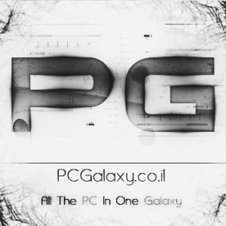-6 עמדות משחק של Xbox One.
-6 עמדות משחק של PS4.
-פוסטרים ענקיים.
-דוכן התנסות ב-Oculus Rift.
-פינת קונסולות רטרו מאת Gaming Land.
-פינת Fireside Gathering לשחקני Hearthstone.
-טורניר 3DS עם פרסים.
-טקס פרסי גיימינג 2014 בחסות PCGalaxy.
-במהלך הכנס יחולקו פרסים רבים באדיבות הד ארצי-NMC !

*רוצים להופיע על הבמה? להעביר הרצאה? יש לכם רעיון?
מלאו את הטופס הבא, אנחנו נדאג ליצור אתכם קשר.

אנחנו רוצים להודות לכל מי שעזר לנו להרים את הכנס הזה:
